Муниципальное казённое общеобразовательное учреждение

Дальнезакорская средняя образовательная школа

Жигаловского района

Тема исследовательской работы:

**Исследование химического**

**состава воды из озера Рица**

**Жигаловского района.**

Работа ученика 10 класса

Дальнезакорской средней школы

Лысцова Владимира

Руководитель проекта

учитель химии

Коробинцева

Наталья Юрьевна

село Дальняя Закора - 2024 г.

**Содержание**

Введение …………………………………………………………………...…….3

1.Теоритическая часть……………………………………………..…….…….4

2.Практическая часть…………………………………………………………..5

2.1. Лабораторное исследование химического состава воды озера Рица…………………………………………………………………………..…....5

2.2. Эксперимент с семенами растений…..……………………………..…..11

Общие выводы ……..……………………………………………………..……..12

Литературные источники…………..……………………………………………13

Приложения ……………..…………………………………………………….. ..14

**Введение**

Вот однажды, я побеседовал с охотником Николай Николаевичем Одокиенко жителем села Дальняя Закора Жигаловского района и узнал, что на его участке находится удивительное озеро, которое назвали «Рица». Больше всего меня удивило, что в этом озере не живут живые организмы. Меня это заинтересовало, и я задумался над тем, как можно выяснить, почему в водоеме никто не живет. Как-то раз мы на уроке биологии с Берденниковой Ириной Александровной проводили анализ воды на жесткость. По сравнению с водой из наших скважин она была гораздо лучше и показатель был на ровне с дистиллированной водой, но снова возникает вопрос почему же тогда там нет живых организмов? И вот тогда я точно решил, сделать проект исследования химического состава воды озера Рица.

Еще одна причина, почему я решил исследовать озеро Рица, потому что про него мало кто знает, и я считаю, что мои исследования окажутся полезными.

**Цель исследований:** изучить химический состав воды озера Рица в условиях школьной лаборатории, определить пригодность воды для питья.

**Задачи:**

1. Изучить литературные источники по данной теме
2. Найти методы определения химического состава воды
3. Выяснить качественный состав воды озера Рица
4. Определить пригодность воды озера Рица для питья
5. Сравнить воду озера Рица с другими источниками воды
6. Провести эксперимент с семенами растений на всхожесть семян в разных источниках воды
7. Сделать выводы

**Гипотеза:** я считаю, что вода с озера Рица пригодна для питья.

**Предмет исследования**: вода озера Рица.

**Объект исследования**: химический состав воды озера Рица.

**Методы исследования:**

1.Эксперементальный

2.Сравнение

3.Анализ

4.Наблюдение

5.Беседа

**Актуальность проекта:** После многих бесед с одноклассником, друзьями, родственниками, учителями я сделал вывод что многие не знают про это озеро.

Мой проект будет полезен в плане расширения своего кругозора про нашу местность. И может быть кто-нибудь заинтересуется, и даже захочет там побывать.

1. **Теоретическая часть.**

Мы предположили, почему озеро называется Рицой, потому что во многом оно похоже на озеро Рица, которое находится в Абхазии, про которое мы узнали в интернет источниках.

Открыл озеро Рица Одокиенко Павел Михайлович. Но есть не точная информация о том, что открыли его еще давно заготовители кедрового ореха. На данный момент находится на участке Одокиенко Николая Николаевича жителя села Дальняя Закора Жигаловского района. Есть предположения, что озеро Рица имеет метеоритное происхождение, так как озеро находится на горе, и оно практически имеет форму круга. Глубина озера от 0 до 22 м. Расстояние с севера на юг 150 м, а с запада на восток 146 м. На берегу озера не глубокий плодородный слой, сразу под мхом лежат камни.

В воде нет никакой растительности, как и живых организмов. На дне только ил. Николай Николаевич пытался развести рыб, таких как гальяны и караси озерные, но это было безуспешно - рыбы погибли. Но дикие звери воду пьют и сами охотники тоже. Мы предположили, что питание озера дождевое и снеговое. Мало вероятно, что озеро «питается» подземными водами, так как оно находится на возвышенности. Лишняя вода из озера вытекает в реку Чуварда.

Исходя из фактов, которые, рассказал мне Николай Николаевич мы решили провести ряд опытов в условиях школьной лаборатории.

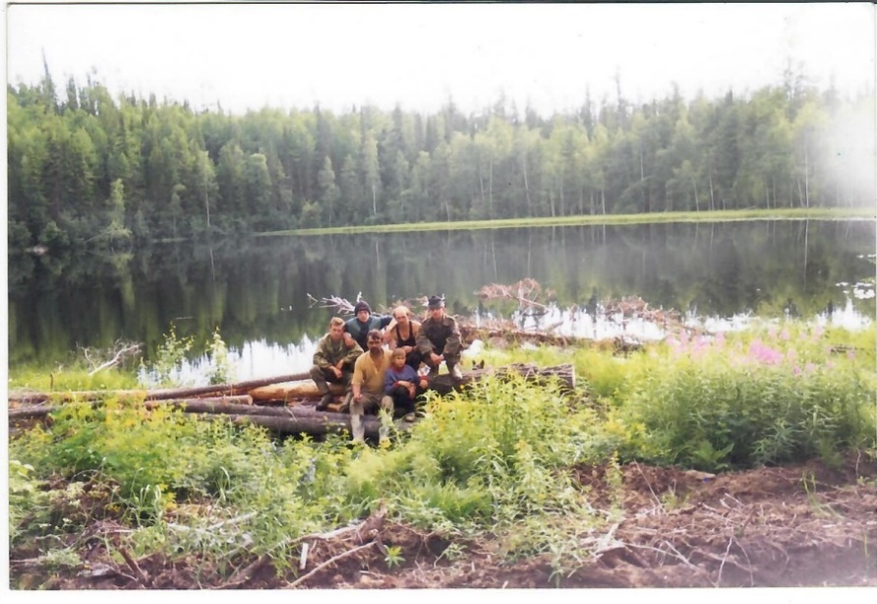

1. **Практическая часть**
   1. **Лабораторное исследование химического состава воды озера Рица.**

Для исследования были взяты 3 пробы воды из разных источников.

Образцы воды:

**1 образец**: вода из озера Рица.

**2 образец**: школьная вода из по крана.

**3 образец**: дистиллированная вода.

В школьной лаборатории были проведены следующие исследования:

***I. Определение запаха воды.***

Запах воды обусловлен наличием в ней пахнущих веществ, которые попадают в неё естественным путём и со сточными водами. Определение запаха основано на органолептическом исследовании характера и интенсивности запахов воды при 20 и 60°С.

**Оборудование и реактивы:** пробы воды, пробирки, универсальный индикатор.

**Ход работы:**

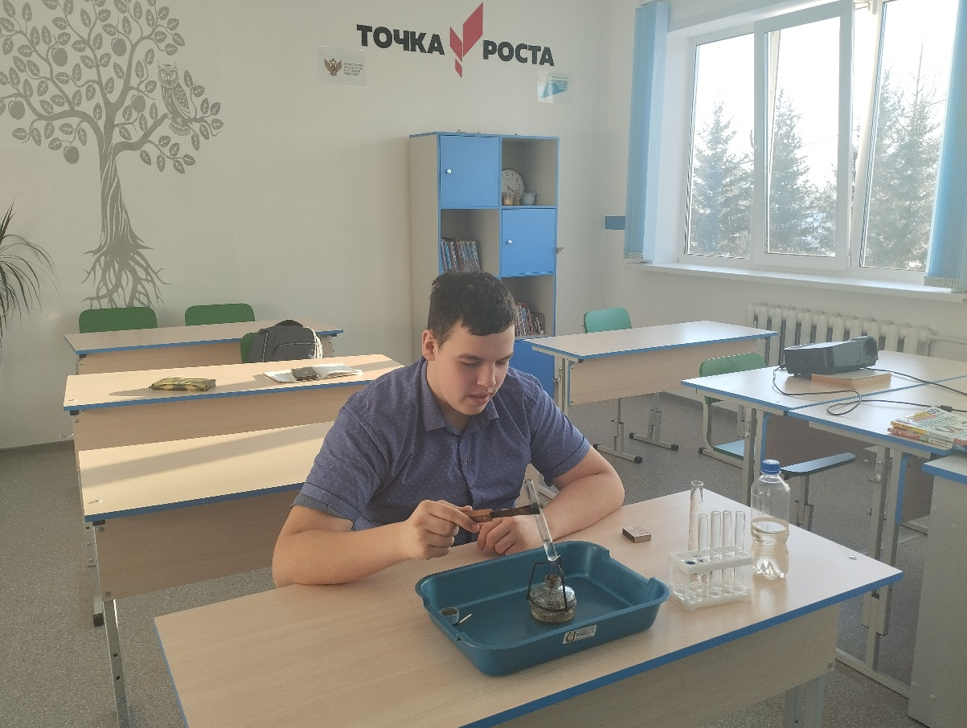

Заполняем пробирку водой на 1/3 объема, нагреваем до первых признаков закипания и сразу же осторожно определяем характер и интенсивность запаха. Запах сразу не ощущался, поэтому испытание повторили. Интенсивность запаха определяется по 5-ти бальной системе согласно таблице *(Приложение 1).*

**Выводы**: Во всех трех образцах воды запах не ощущался.

***II. Определение цветности и мутности воды.***

Цвет (или цветность) воды зависит от содержащихся примесей. Чистая вода бесцветна, но иногда имеет легкий голубоватый или изумрудный оттенок. При повышенном содержании различных органических веществ вода приобретает желто-коричневую окраску. Примеси минеральных веществ также изменяют цветность воды в зависимости от преобладания того или иного химического элемента.

 Мутность воды обусловлена присутствием большого количества взвешенных частиц. Измеряется мутность в миллиграммах на литр (мг/л).

**Оборудование:** пробирка, белый лист бумаги, темный лист бумаги, настольная лампа.

**Ход работы:**

Заполнили пробирку водой на 10-12 мл.

Рассмотрели пробирку сверху на белом фоне при достаточном освещении. Определили цветность воды по таблице *(Приложение 2).* Рассмотрели пробирку сверху на темном фоне при достаточном освещении. Определили мутность воды по таблице.

***Вывод:***

Проба № 1 – слабо-желтоватая вода, слабо опалесцирующая. Проба № 2 и 3 – прозрачная вода.

***III. Определение прозрачности воды.***

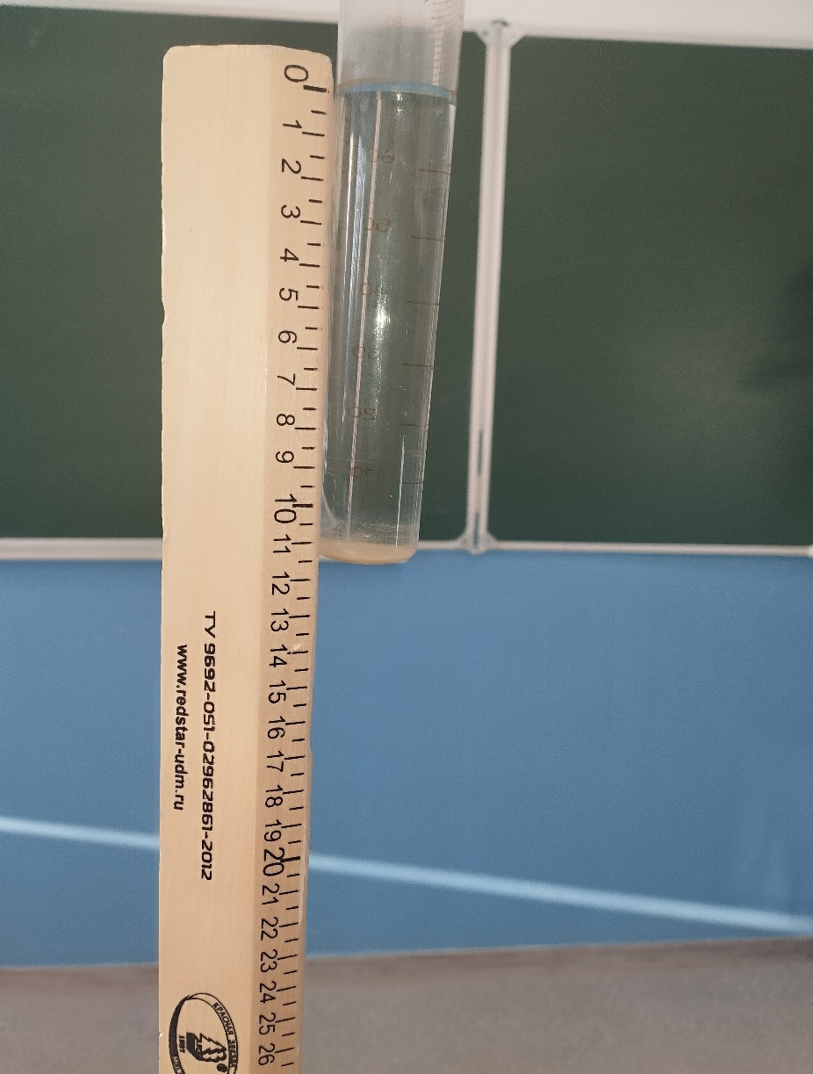Анализ на прозрачность определяет, насколько вода прозрачна.

**Оборудование:** мерный цилиндр, лист бумаги с напечатанным текстом, линейка.

**Ход работы:** Наливаем воду в прозрачный мерный цилиндр с плоским дном, подложите под цилиндр на расстоянии 4 см лист бумаги, на котором шрифт, высота букв которого 2мм, а толщина линий букв - 0,5 мм и сливаем воду до тех пор, пока сверху через слой воды не будет виден шрифт. Измеряем высоту столба оставшейся воды линейкой и выразите степень прозрачности в сантиметрах.

**Вывод:** Проба № 1 – 11,5 см. Проба № 2 – 10 см **.** Проба № 3 - 11 см**.**

***IV Определение вкуса.***

Вкус и привкус вызываются растворенными в воде неорганическими и органическими веществами. Например, большое количество растворенных солей делает воду соленой, присутствие железа придает воде металлический привкус, повышенное содержание углекислого газа (углекислоты) и органических кислот (щавелевой, яблочной, муравьиной и других)- кисловатый привкус, сульфат кальция - вяжущий вкус. Свежесть воде придает растворенный кислород. Измеряется вкус в баллах. Качественная вода должна иметь привкус не более 2 баллов.

***Вывод:*** Проба № 1 – привкуса нет - 1 балл. Проба № 2 и 3 – привкуса нет.

**IV. Качественное обнаружение катионов тяжелых металлов**

**Оборудование:** пробы воды, уксусная кислота, дихромат калия.

**Ход работы**:

В пробирку с пробой воды внесли по 1 мг 50% раствора уксусной кислоты и перемешали. Добавили по 0,5 мл 10% раствора дихромата калия***.*** Пробирку встряхивали и через 10 минут приступили к определению. Содержимое пробирки рассматривают сверху на черном фоне, верхнюю часть пробирки до уровня жидкости прикрывают со стороны света картоном. При наличии в исследуемой пробе ионов свинца выпадает желтый осадок хромата свинца.

***Вывод:*** Ни в одной исследуемой пробе ионы свинца не обнаружены.

**Показатели, влияющие на органолептические свойства воды**

1. ***Определение реакции водной среды (pH).***

Питьевая вода должна иметь нейтральную реакцию среды (pH около 7). Значение pH воды хозяйственного, питьевого, культурно-бытового назначения регламентируется в пределах 6-9.

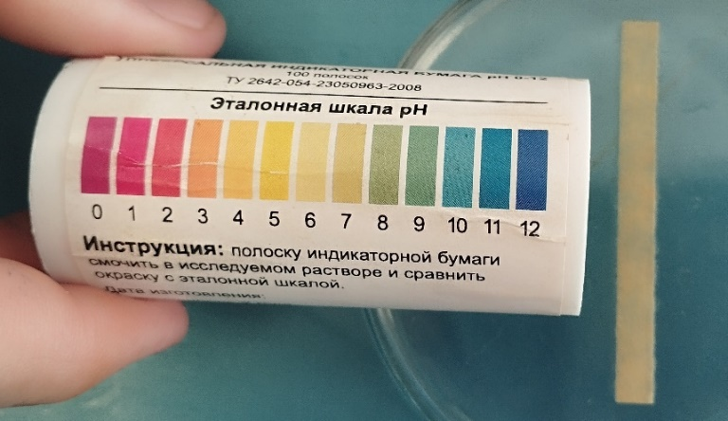**Оборудование:** пробы воды**,** универсальная индикаторная бумага.

**Ход работы:**

Капнули исследуемой водой на универсальную индикаторную бумагу. Сравнили полученный цвет со шкалой индикаторной бумаги. Определили pH и среду раствора.

***Вывод:*** Во всех трех образцах определили, что рН=7, среда нейтральная.

***Определение жесткости воды.***

Жесткость воды является одним из показателей ее качества. Она определяется по количеству содержащихся в ней солей кальция, магния (карбонатов, сульфатов и т.п.) и выражается в миллиграмм-эквиваленте на литр. Постоянная жесткость обусловлена присутствием некарбонатных солей (хлориды или сульфаты), растворимых в воде, так как эти соли устойчивы при нагревании и кипячении воды. Непостоянная (временная) или карбонатная отличается присутствием большого количества растворимых солей (карбонатов), которые становятся нерастворимыми при кипячении. Суммарная жесткость воды, т. е. общее содержание растворимых солей кальция и магния получила название общей жесткости.

***Определение карбонатной жесткости воды.***

**Оборудование:** пробирки, пипетка, хлороводородная кислота (0,05 Н), индикатор метиловый оранжевый, фенолфталеин, прибор для определения качества воды (ТDS метр).

***Определение* *карбонат-ионов.***

**Ход работы:**

Наливаем в пробирку 10 мл анализируемой воды, добавляем 5 капель фенолфталеина.

***Вывод:*** Во всех трех образцах карбонат-ионы не обнаружены.

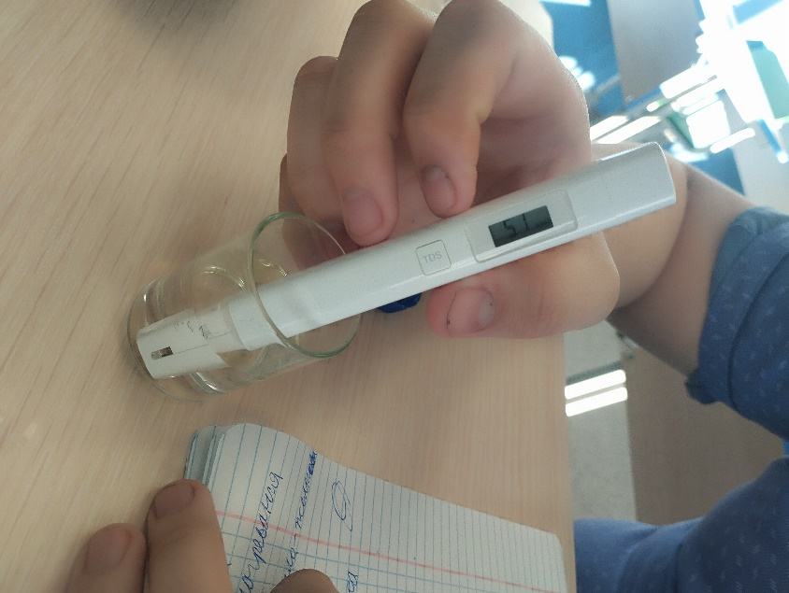***Определение общей жесткости воды.*** С помощью электронного прибора для проверки качества воды мы определили общую жесткость.

**Выводы:** Образец № 1- 51 мг/л, образец № 2 – 361 мг/л, образец № 3 – 6 мг/л.

**Общий вывод:** Карбонат-ионов ни в одном образце не обнаружены. Общая жесткость воды с озера Рица показала результаты в пределах нормы и даже лучше, чем в школьной воде из под крана.

***II Определение содержания железа в воде.***

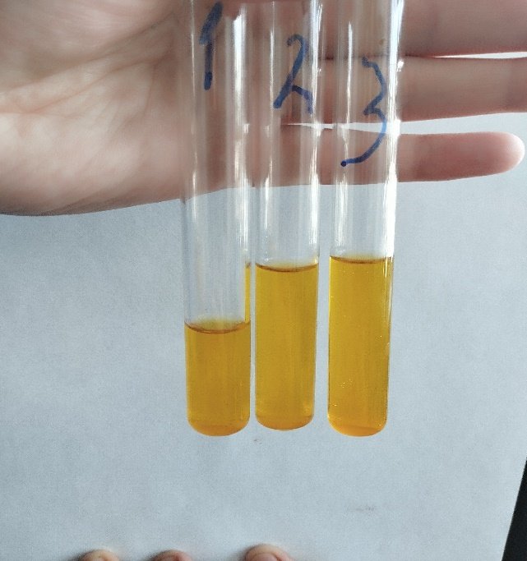Железо присутствует в природных водах обычно в виде гидрокарбоната Fe(НСОз)2. При высокой концентрации этого элемента вода приобретает неприятный металлический вкус и быстро мутнеет при стоянии.

Так как концентрация железа в природных водах незначительна, то ее нельзя определить титриметрическим методом. Для этой цели лучше воспользоваться реакцией ионов Fе3+ с жёлтой кровяной солью, а Fе2+ красная кровяная соль.

**Оборудование:** образцы воды, жёлтая кровяная соль, красная кровяная соль.

**Ход работы:**

В пронумерованные пробирки наливаем воды по 10-15 мл.

В каждую пробирку приливаем жёлтую кровяную соль и смотрим на окрашивание. Затем в новые пробы приливаем красную кровяную соль и сравниваем окрашивание.

**Вывод:**

* 1. В пробах воды №1, №2, № 3 не выявлено ионов железа (Fe3+).
  2. Ионы Fe2+ в пробах №1,2,3 не обнаружены.

***III Обнаружение меди***

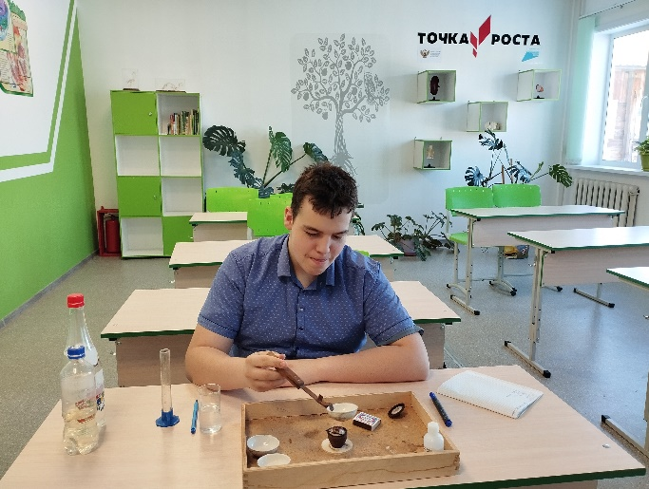Обычно содержание меди в воде находится в пределах от 0,01 до 0,5 мг/л. В случае превышения содержания меди в воде 5,0 мг/л вода приобретает неприятный терпкий привкус. Согласно опубликованным данным, в случае содержания меди в воде выше 1,0 мг/л отмечается окрашивание белья во время стирки и коррозия алюминиевой посуды. Медь малотоксичная. В концентрациях, которые не ухудшают органолептические свойства воды, отрицательное влияние меди на организм человека не установлено.

**Оборудование:** пробы воды, фарфоровая чашка, концентрированный раствор аммиака.

**Ход работы:**

В фарфоровую чашку помещаем 3-5 мл исследуемой воды, выпариваем досуха и наносим на периферийную часть каплю концентрированного раствора аммиака.

**Вывод:** Во всех образцах окрашивание не наблюдали. Таким образом, пробы воды не содержат ионов меди.

***IV Определение содержания хлоридов***

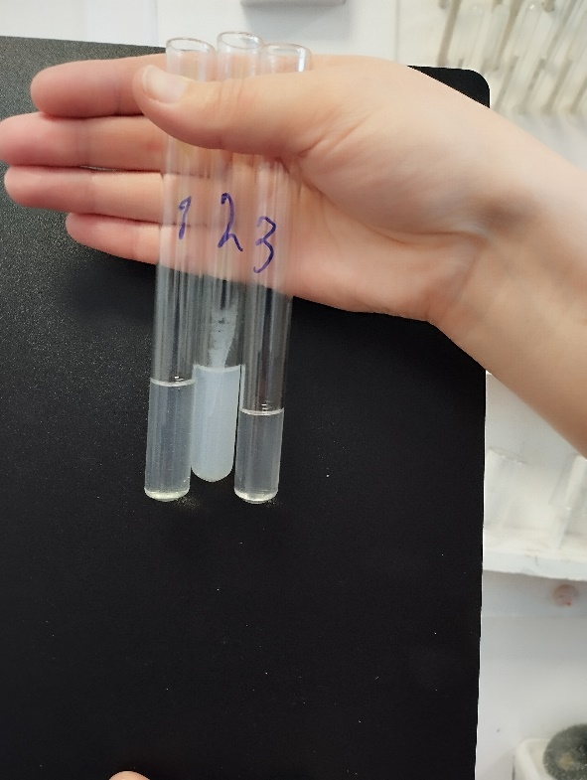Хлориды влияют на органолептические свойства питьевой воды. Они придают ей соленый вкус.

**Оборудование:** нитрат серебра, пробы воды.

**Ход работы:**

В пробирку наливаем 5 мл исследуемой воды и добавляем 3 капли 1%- ного нитрата серебра. Приблизительное содержание хлоридов определяем по осадку или помутнению.

**Вывод**: Пробы №1 и 3 – помутнение незначительное. В пробе воды №2 – помутнение значительное, следовательно ионы хлора содержатся во всех образцах в пределах нормы.

***V Определение содержания сульфатов.***

Сульфаты также влияют на органолептические свойства питьевой воды и придают ей горький вкус.

**Оборудование:** пробы воды, HCl, BaCl2

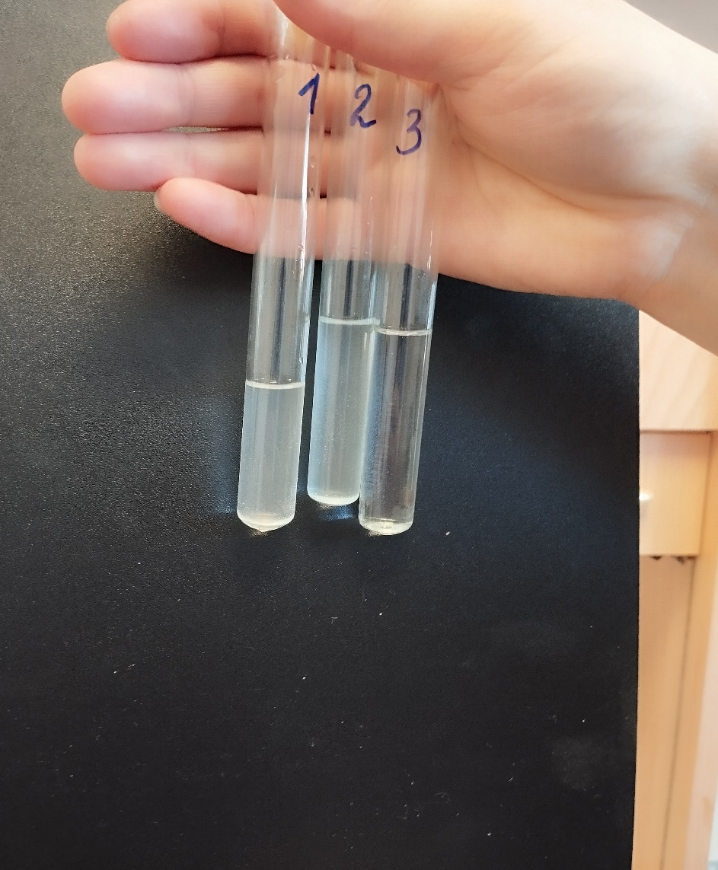**Ход работы:** В пробирку внесём 10 мл исследуемой воды, 0,5 мл соляной кислоты (1:5) и 2 мл 5%-го раствора хлорида бария, перемешиваем. По характеру выпавшего осадка определяем ориентировочное содержание сульфатов: при отсутствии мути концентрация сульфат ионов менее 5мг/л; при слабой мути, появляющейся не сразу, а через несколько минут – 5-10мг/л; при слабой мути, появляющейся сразу, после добавления хлорида бария, -10-100мг/л; сильная, быстро оседающая муть свидетельствует о достаточно высоком содержании сульфат –ионов (более 100мг/л).

**Вывод:** В пробе № 1 и 2 – незначительное помутнение. Сульфат-ионы присутствует в воде в пределах нормы. В пробе № 3 осадок не выпал, следовательно, сульфат-ионов не содержится.

**Химические вещества, образующиеся при обработке воды**

1. ***Определение окисляемости воды.***

Сложный санитарный показатель, который характеризует способность веществ, присутствующих в воде, взаимодействовать с сильными окислителями. С практической точки зрения окисляемость отражает степень загрязнения объекта водопользования органическими соединениями и выражается в миллиграммах кислорода на литр (мгО2/дм3).

**Оборудование:** пробы воды, KMnO4

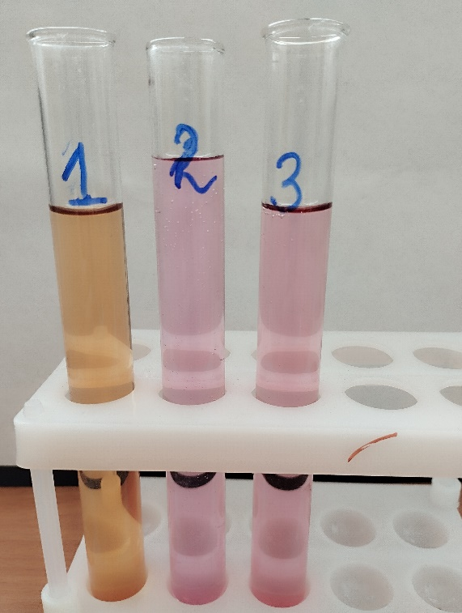**Ход работы:** Далее набираем в пробирку примерно 50 мл испытуемой воды (высота столба около 2 см) и вносим в опытный образец 1 каплю заранее заготовленного насыщенного раствора перманганата калия. Через час оцениваем изменение цвета раствора, которое и расскажет нам о степени окисляемости воды.Если раствор остался ярко-розовым – окисляемость низкая, а загрязнение воды минимально. Осветление до красного цвета свидетельствует об умеренной окисляемости, оранжевый говорит о сильном загрязнении воды, а желтый эквивалентен табличке «антисанитарное состояние воды».

**Вывод:** в пробах воды 2 и 3 окраска осталась ярко-розовой, значит окисляемость их низкая и загрязнение воды органическими соединениями минимально, а в пробе № 1 вода с озера Рица окраска сменилась на оранжевую, что говорит о сильном загрязнении воды.

* 1. **Эксперимент с семенами растений.**

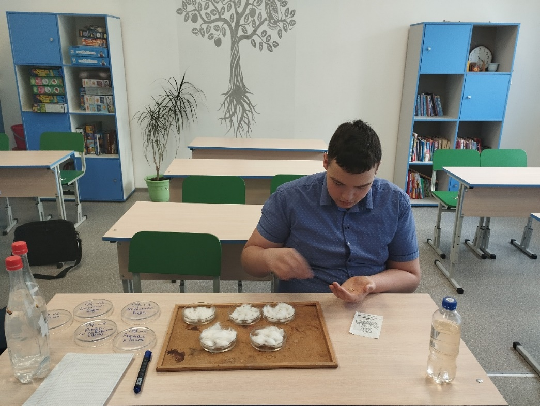Николай Николаевич рассказал мне, что на дне озера только ил и водоросли там не растут. Мне показалось странным, почему же там ничего не растет ведь вода из озера исходя из химического анализа практически ничем не отличалась от других источников. Поэтому, я решил провести эксперимент с проращиванием семян. Я посчитал, что семена огурца подойдут лучше всего. Для эксперимента мы взяли 3 чашки Петри и поместили туда немного ваты и смочили ее водой из трех образцов озера Рица, школьная и дистиллированная вода и в каждую чашку Петри поместили по 10 семян. И наблюдали в течении 7 дней. Повторность опыта - трехкратная.

Всходы во всех трех образцах воды появились на третий день. Количество всхожих семян во всех пробах в среднем были практически одинаковыми, разница составила 1-2 всхожих семени.

Далее проросшие семена начали свое развитие.

Проба воды с озера Рица оказалась ничем не хуже воды из других источников.

**Общие выводы**

В результате проведенных исследований, наблюдений, бесед с информантами, сравнений и анализов можно сделать следующие выводы:

Моя цель достигнута, нам удалось в условиях школьной лаборатории провести качественный химический анализ воды из озера Рица.

Исходя из результатов химического анализа можно, считать, что вода с озера не пригодна для питья в «сыром» виде.

Так как почти все показатели химического анализа оказались в норме, за исключением показателя окисляемости. Вода озера Рица загрязнена органическими веществами, возможно это связано с тем, что оно находится в заболоченной местности, богатой лесами и очень большая глубина залегания подземных вод, так как оно находится на горе. Из этого следует, что перед тем как ее употреблять, необходимо сначала как следует очистить, профильтровать через угольные фильтры.

Так как окисляемость воды оказалась высокой, вода сильно загрязнена органическими веществами (соединения железа в двухвалентной форме, нитриты, отдельные неорганические примеси) можно предположить, что именно это и связано с тем, что в озере нет живых организмов.

Моя гипотеза не подтвердилась, вода с озера Рица не пригодна для питья, только для хозяйственных целей.

**Источники**

Литературные источники:

1. Маркина И.В. Современный урок химии. Технологии, приемы, разработки учебных занятий , 2008.- 288 с.

Интернет-ресурсы:

1. <https://diasel.ru/article/chto-takoe-okislyaemost-v-vode/>
2. <https://club-voshod.com/info/pohodnoe_info/dostoprimechatelnosti/abhaziya/ozero_rica/>
3. <https://www.12sanepid.ru/press/publications/5438.html>
4. <https://stroy-podskazka.ru/analiz-vody/himicheskij/>

*Приложение 1*

**Таблица по определению характера запаха**

|  |  |  |
| --- | --- | --- |
| **Интенсивность**  **запаха** | **Характер проявления запаха** | **Оценка**  **интенсивности**  **запаха** |
| Нет | Запах не ощущается | 0 |
| Очень слабая | Запах сразу не ощущается, но обнаруживается при тщательном исследовании (при нагревании воды). | 1 |
| Слабая | Запах замечается, если обратить на это внимание. | 2 |
| Заметная | Запах легко замечается и вызывает неодобрительный отзыв о воде. | 3 |
| Отчетливая | Запах обращает на себя внимание и заставляет воздержаться от питья. | 4 |
| Очень сильная | Запах настолько сильный, что делает воду непригодной к употреблению. | 5 |

*Приложение 2*

**Таблица по определению цветности воды**

|  |  |
| --- | --- |
| **Цветность воды** | **Мутность воды** |
| Слабо-желтоватая | Слабо опалесцирующая |
| Светло-желтоватая | Опалесцирующая |
| Желтая | Слабо мутная |
| Интенсивно-желтая | Мутная |
| Коричневая | Очень мутная |
| Красно-коричневая | Чрезвычайно мутная |
| Другая (укажите какая) |  |